

《JavaEE编程技术》实验报告

|  |  |
| --- | --- |
| 学 院 | **信息工程学院** |
| 专业名称 | **计算机科学与技术** |
| 班 级 | **101011901** |
| 姓 名 |  |
| 成 绩 |  |
|  |  |
|  |  |

实 验 一

实验要求：创建以自己名字全拼命名的一个JavaWeb项目，用默认的index.jsp文件制作一个欢迎页面，内容不限，但其中必须有一个输入用户名和密码登陆的入口。提交登陆后，跳转到一个servlet文件。创建这个servelet文件（文件名自拟，不能叫Main。）功能必须包括：

1. 判断用户名和密码是否为空如果其一为空则跳出错误提示，要求重新输入用户名密码。
2. 创建两个jsp文件，一个为登陆成功页面，一个为失败页面，文件名自拟。在上一步空值判断完毕后，判断用户名和密码是否为同学名字的全拼，如果是跳转到成功页面，否则跳转至失败页面(比如：失败页面可以使用include指令加入登陆的页面)

实现过程：

查了一下W3school的<form>相关标签及其常用属性

先打印表单输入内容，检查是否接收成功。

判断条件里也尝试打印，检查基本逻辑。

重定向运行无效，搜了一下为啥无效。

设计思路：

Index.jsp

1. 输入用户信息的入口就用<form>表格标签包含<input>

2. 需要三种type的input。文本(用户名) 密码 提交

3. <form>的action连着SignIn.servlet

SignIn.servlet

1. request用户名和密码，为空都要对应提醒
2. 重定向成功页，为了可视性在下面又打印了一行字
3. 重定向失败页， include保留了Index.Jsp，满足重新输入的需求。

功能演示

操作过程：

什么也不输入，直接提交信息

空用户名时试着输入正确和错误的密码

空密码时试着输入正确和错误的用户名

输入错误的用户名和错误的密码

输入完全正确的信息

截图：

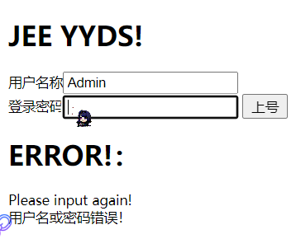

实验结果及分析：

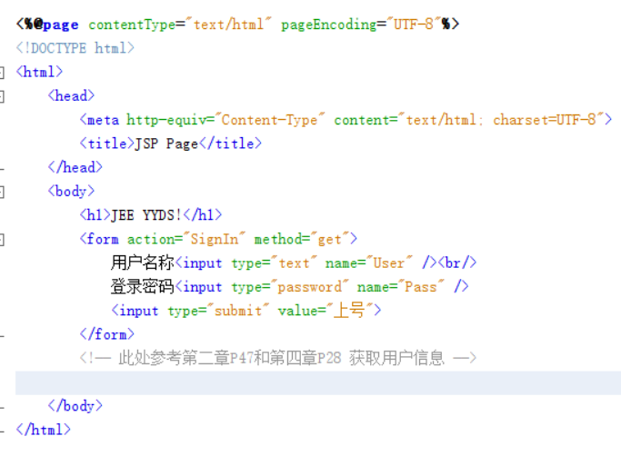

能显示的尽量让JSP来，处理逻辑还得是Servlet。

实 验 二

实验要求：在实验一登陆成功页面加入一个超链接，链接地址为新创建的一个jsp文件。该文件是一个问卷调查OR心理测试OR测试题，可任选其一创建。要求内容：

1. 调查项目的题目不少于5题，题型必须要有单选、多选、用文本框输入答案的题。
2. 创建一个提交答案后的结果页面，必须在结果中体现出用户所选择的所有答案，形式自拟（可以判断结果对错，并计分（此功能选做））。

实现过程：

* + - 1. 搜了个盒子布局
      2. 改良一番组件和样式
      3. 超链接包含按钮
      4. 制作跳转页
      5. 删掉超链接标签

设计思路：

Test.jsp

* Style搞个简单样式 Div卡个布局 Btn提交

Question.jsp

1. Form的Action连接着它
2. Request了选择结果 这些结果不能手动输入 要提前用value赋值
3. 跳转到这个页面也许需要include动作或者转发(尝试
4. 按钮要用超链接包裹才能跳转(经验证无需超链接

功能演示

操作过程：

文本栏输入内容

不选直接提交

一部分选一部分不选

多选都选满

截图：

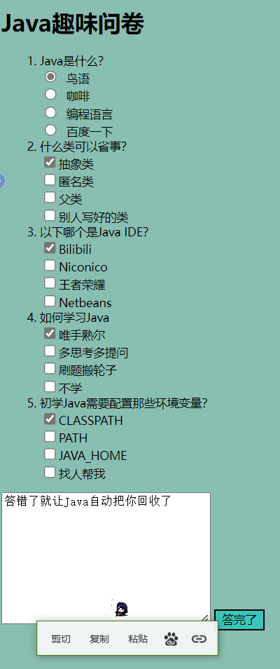

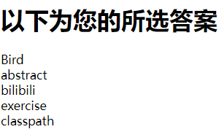

实验结果及分析：

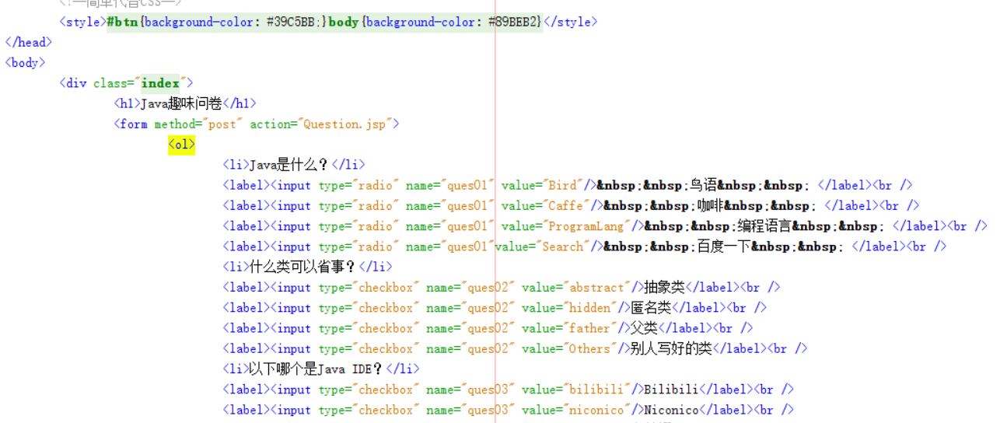

Request之后return一下也好

遇事不决就打印null 什么都没显示应该就是没接收到

实 验 三

实验要求：在登陆成功页面加入第三个超链接，链接地址为新创建的一个jsp文件。该页面访问一个数据库的基本表（数据库、基本表内容自拟），实现不带参数的提取基本表中的数据显示在页面中。

数据库实现过程：注册驱动 创建连接对象 检查有没有导包错误 以及端口号等拼写错误 判断不为空则连接成功

设计思路：

Index.jsp

1. 本来打算请求逻辑层转发给bean来处理，把处理结果再通过逻辑业务选择跳转到某一页的
2. 简单的html标签<a>，实际上能跳转的url有文件类型限制

Datebase.jsp

1. 先用<%%>在jsp里面运行代码 看看能不能连接成功数据库
2. 把代码挪到main函数里执行 检查一下是否生成字节码
3. 后决定选用jsp进行直接跳转 库不是很大 没必要

功能演示

操作过程：

登录

登录成功

成功页



跳转数据库显示页



实验结果及分析：

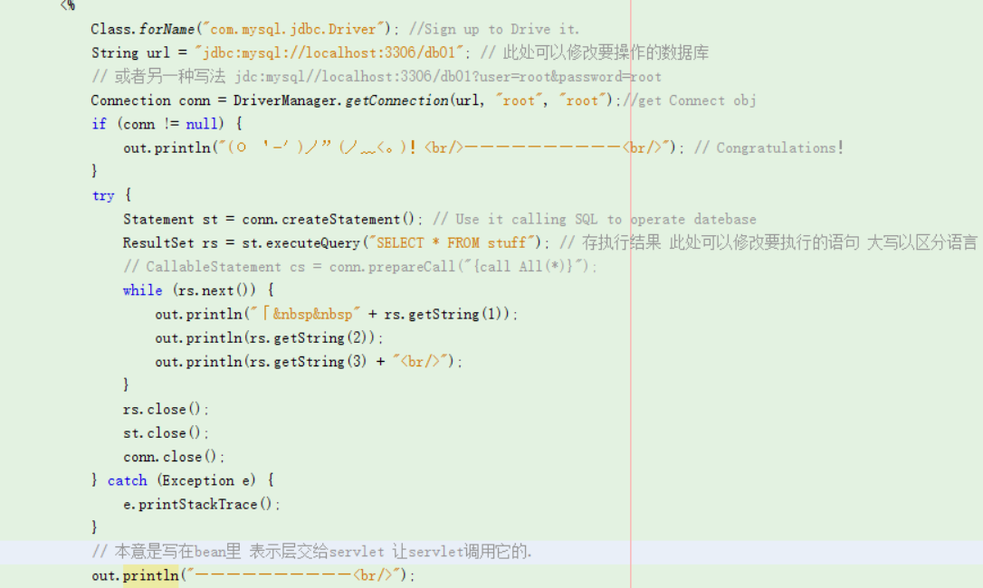

JEE真正的难点和奥妙还都在servlet的传递这里 因为分工高内聚低耦合

除了jsp不太支持显示 除了Javabean不提倡写方法 这十分符合MVC业务逻辑的工作配合

实 验 四

实验要求：实现一个页面登录验证功能。通过页面输入用户名密码，后台通过访问数据库比对完成用户身份认证。必须在MySql中创建一个用户名及密码基本表。实现通过servelt文件对数据库的访问。可以在实验一的基础上进行改写。

实现过程：

先在数据库内建立数据表再说

主页Form的action挂上要处理数据的servelet

连接数据库

验证输入 从而核实身份

设计思路：

UserData.sql

建表用heidi --也可以用servelet调bean建

Index.jsp

写表单 录取用户输入转到UserData.servlet

UserData.servlet

连接sql

获取sql的每一列

获取jsp的用户输入

两边比对 对应上了就是身份对了

功能演示

录库



登录

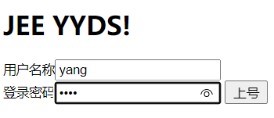

验证



实验结果及分析：

简单操作cmd比图形界面高效 不过还是老老实实比较好

首字母大写也没什么意义 我选的uft8不区分大小写

养成检查数据类型的习惯 大部分都要改成VARCHAR TYPE 对应了Java的String Type

成功来之不易 付出辛苦才能品尝甘露，目前的水平不熬一熬确实搞不出来鸭。

实 验 五

实验要求：创建一个session对象，用户保存登陆的用户名，要求在所有登陆后的页面中，都显示出登陆的用户名。创建一个过滤器，过滤登陆成功页面后的所有页面，检查用户是否登陆，如果已登录继续访问，如果没有则跳转到登陆页面。

实现过程：

操作过程

改form的action

新建一个servlet 拷贝部分前面项目的代码 在此基础上修改

删了几个servlet 部署信息出问题 连不上过滤器

新建过滤器 部署xml 选择部署在表单的过滤对象

把判断条件所需的值从servlet传过来

只要成功就执行放行

打印成功字样

设计思路

Index.Jsp

连接新的servlet

NeoServlet.java

拷贝旧代码进行修改

判断条件和判断所需的值用session给过滤器会话跟踪过去

NewServlet.java

成功登录就把值存起来 到处放行 欢迎用户

功能演示

登录

登录成功

点一点别的超链接试试

截图

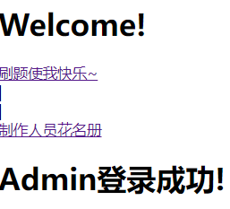

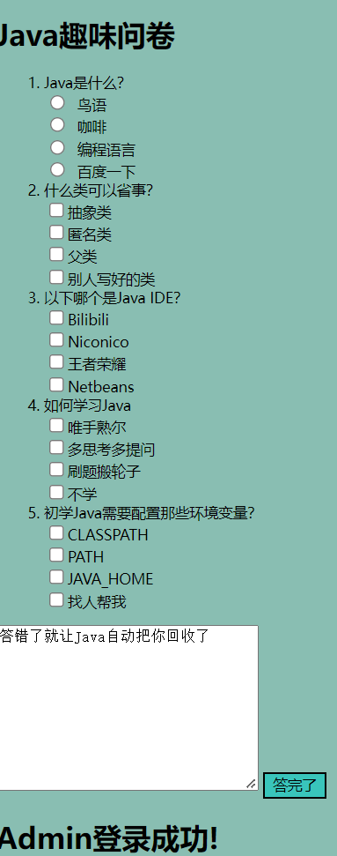

实验结果及分析：

不一定非要include和forward

遇到问题别慌 多查